CNE invierte en 65 módulos plásticos para protección de ganado en Turrialba
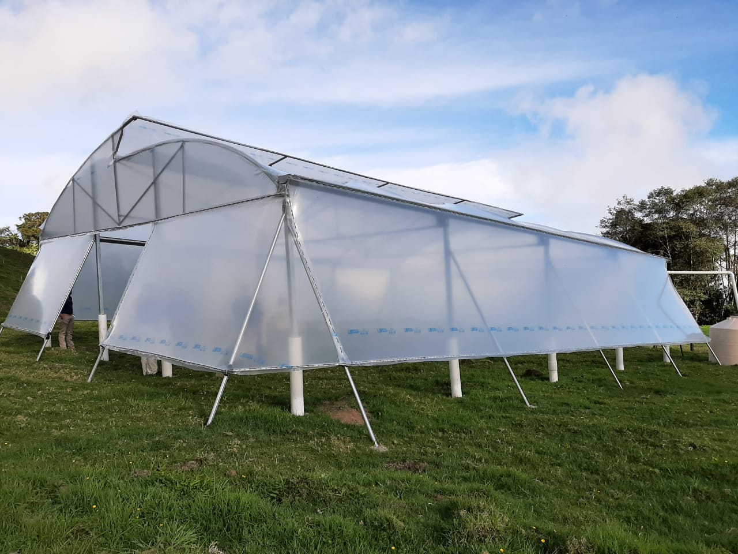
- Ocho distritos del cantón de Turrialba se verán beneficiados con los módulos.
- Gracias al enlace de esfuerzos entre la CNE y el MAG, 391 productores se han beneficiado con la obtención insumos para mejorar las condiciones en el manejo y producción del ganado.
San José, 09 de enero del 2021. Este viernes se entregó un módulo plástico para el resguardo del ganado ante eventos climáticos adversos o eventos volcánicos en la comunidad de Las Virtudes de Santa Cruz del cantón de Turrialba. El señor al Mario Monge Chacón, productor de la zona, fue el primer beneficiado de este año al contar con dicha estructura que brindará seguridad a sus animales.
La Comisión Nacional de Prevención de Riesgos y Atención de Emergencias (CNE) ejecuta una inversión de ¢260.158.431 para construir 65 módulos plásticos de protección más para ganado en ocho distritos de Turrialba.
El módulo entregado este viernes forma parte de la continuidad del plan de inversión titulado “Dotación de suministros y equipo para la rehabilitación de la producción lechera, cría-carne y doble propósito del cantón de Turrialba”.
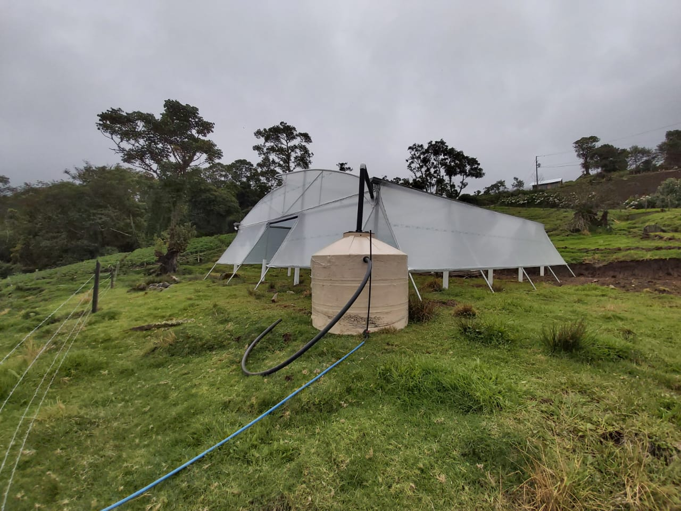
Este proyecto se realiza bajo el amparo del Decreto de Emergencias 39056-MP mediante el cual se busca potenciar la economía de la zona brindando insumos a los productores tales como kits de módulos de cerca eléctrica con sistema de abastecimiento de agua, módulos plásticos de semi estabulación bovina y sacos de fertilizante fórmula completa.
La finalización de esta etapa del proyecto concluiría en el próximo mes de mayo, con la entrega de estos módulos a los productores.
Alexander Solís Delgado, presidente de la CNE, indicó que “este proyecto es visionario, ya que permite mantener esa protección de primera respuesta a los animales en caso de una emergencia, así como una integralidad de la gestión productiva junto a una adecuada gestión de riesgo fortaleciendo la resiliencia en el sector agropecuario.”
Por su parte, Mario Monge Chancón, productor de la zona manifestó que “este refugio de animales es una facilidad muy importante, ya que los inviernos en la zona son muy fuertes y cuando el volcán hace erupción se ven afectados los animales. Con estos módulos podremos proteger a nuestros animales y seguir trabajando.”
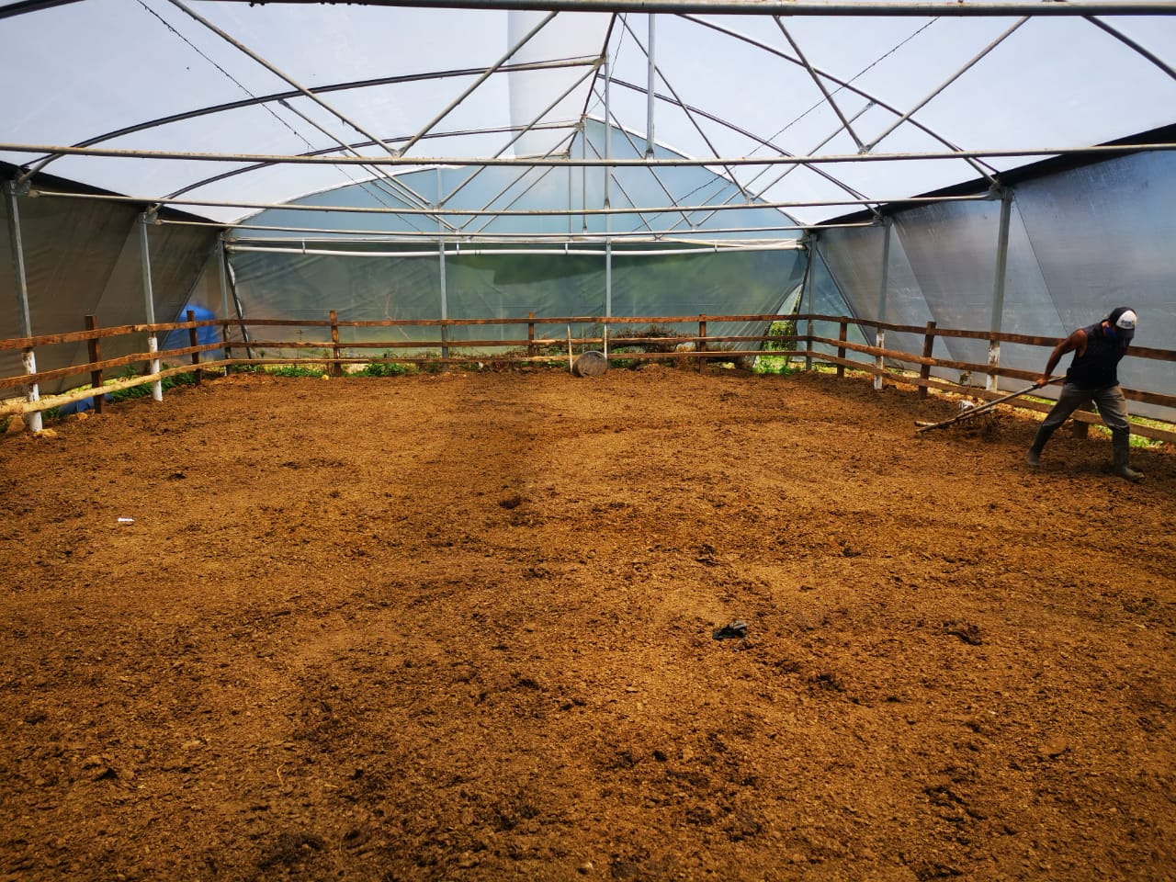
Los 65 módulos por entregar tendrán capacidad de soportar ráfagas de más de 100 km por hora. Además, por su diseño, en caso de caída de ceniza son fáciles de limpiar para evitar la aglomeración de residuos.
Estas instalaciones pueden acoger hasta 18 animales. Dentro del módulo, las vacas no tendrán tanto desgaste de energía y nutrientes por desplazarse en largas distancias para protegerse del frío y la lluvia.
Los módulos se instalarán de manera estratégica que queden cercanos a los puntos de ordeño, haciendo más productivo los procesos, así como mayor eficiencia del tiempo y menos desgaste del productor y del ganado.
Reactivar economía de manera segura
Hasta el momento, el proyecto ha beneficiado un total de 391 productores para mejorar las condiciones en el manejo y producción del ganado de la actividad agropecuaria de la zona.
Los módulos semi estabulación bovina se utilizan para mantener a los animales que se crían dentro de un establecimiento. Este método es muy utilizado en regiones templadas o frías principalmente, o bien con algún factor de riesgo que contribuya con el bienestar de los ganaderos y del ganado en las diferentes etapas de desarrollo.
Gracias al enlace de esfuerzos entre la CNE y el Ministerio de Agricultura y Ganadería (MAG), los productores de ganado lechero, carne y doble propósito de los distritos de La Suiza, Pavones, Peralta, Santa Cruz, Santa Teresita, Tres Equis, Tuis y Turrialba, podrán contar con módulos que permitirán el resguardo del ganado ante eventos tales como fuertes lluvias o actividad volcánica.

